PEDIDO DE PROVIDÊNCIA Nº____________/2025

Senhor Presidente

Senhores Vereadores

O Vereador que a este subscreve solicita ouvida Casa, que seja enviada correspondência ao Exmo. Sr. Prefeito Douglas Melo, solicitando providências junto a Secretaria de Saúde e ou órgão competente, em caráter de urgência, que seja efetuada manutenção, abaixo elencadas na ESF – Estratégia de Saúde da Família do Distrito de Estiva:
- Substituição de vidros de janelas e portas quebrados
- Manutenção no teto (infiltração), teto de uma sala trincado
- Instalações sanitárias interditadas (estragadas)
- Pintura em toda a unidade, internamente as paredes estão mofadas
- Capina e limpeza na área interna e externa (calçada) da unidade de saúde
JUSTIFICATIVA: Foi feita fiscalização na Unidade de Saúde em epígrafe, onde constatou-se a necessidade de providenciar com urgência as devidas manutenções para que os usuários tenham um atendimento humanizado com uma estrutura adequada.


Sete Lagoas, 31 de janeiro de 2025

TÉO DA EQUOTERAPIA – SGT GONZALEZ
VEREADOR – PODEMOS

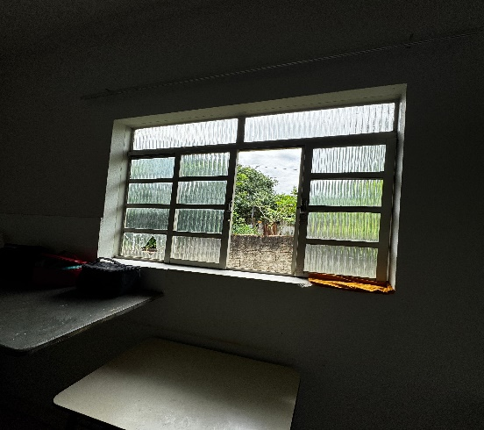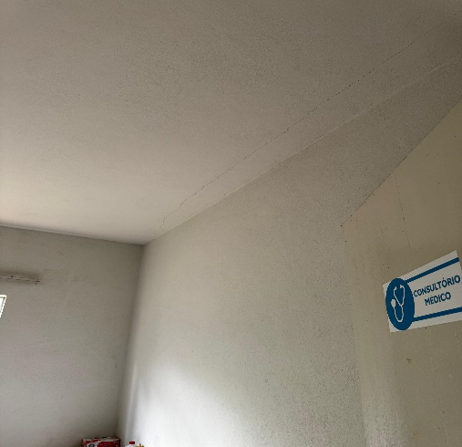
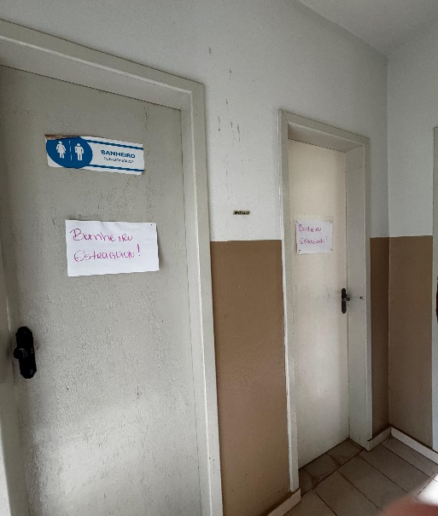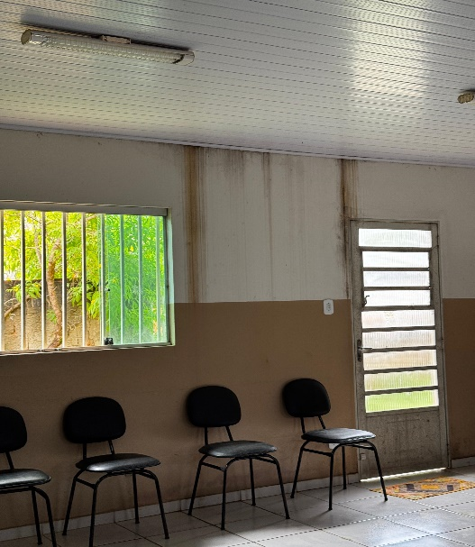

TÉO DA EQUOTERAPIA – SGT GONZALEZ
VEREADOR – PODEMOS

